PARAMEDIKŲ 

**RP GIDAS**

Contents

**No table of contents entries found.**

**Turinys**

**Žmogaus apžiūra ir gydymas** 2

**Žmogaus be samonės gydymas ir prikėlimas** 4

**Atviro lūžio operacija** 7

**Kulkos pašalinimas** 9

# **Žmogaus apžiūra ir gydymas**

**Tikslas**: apžiūrėti žmogaus sužeidimus ir juos išgydyti

**Tipinė situacija**: *jūs budite ligoninėje, pas jus ateina žmogus ir prašo gydymo.*

**Jūsų veiksmai:**

Paprašote, kad pilietis nusiimtu drabužius ir kaukę *(jei užsidėjęs)*. Kai pilietis nusirengė, vedate pelę ant žmogaus, kad atsirastų baltas rutuliukas:

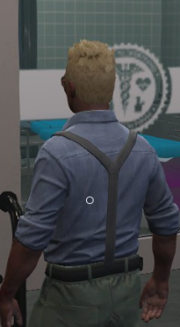Kai atsiranda rutuliukas, spaudžiate „**E**“ klavišą. Paspaudus atsiranda kelios lentelės ir pasirenkate „**Apžiūrėti**“

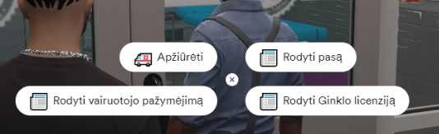  
Paspaudus „**Apžiūrėti**“ atsidaro toks meniu:

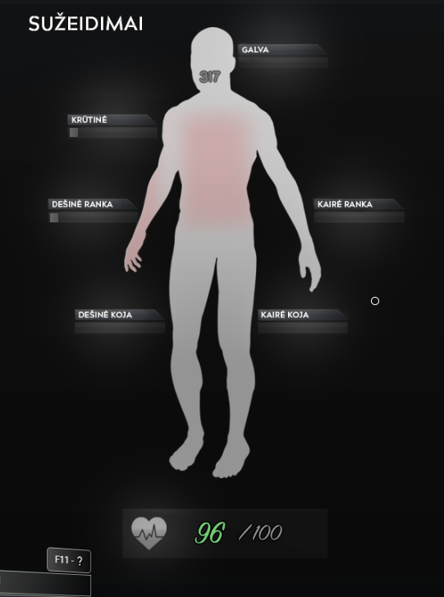

Šiuo atveju pas žmogų matome pažeistą krutinę ir dešinę ranką. Apskaičiuokime kainą:

*P.S šiuo būdu antrą kartą to pačio žmogaus sužeidimus yra draudžiama apžiūrėti, todėl naudojame komandą* ***„/diagnozuoti“***

**Kiekvieno sužeidimo kaina:**

100$ (pagal pavyzdį sužeidimai kainuotų 200$)

**Jei žmogus turi kraujo/HP mažiau negu 75%, kaina:**

300$

**Jei žmogus turi kraujo/HP daugiau negu 75%, kaina:**

100$ (pagal pavizdį šis variantas tinka)

*Jei žmogui trūksta labai nedaug* ***HP*** *(~1-10%), paklauskite ar jam reikės kraujo*

Kai apskaičiavome gydymo kainą, paklausiam ar pilietis sutinka su tokia kaina. Jei sutiko, pasakykite jam savo „Batų Dydį” / „Paypalą” (tai yra jūsų in-game **ID**), kad pervestų pinigus.

Jei gavote pinigus, galite pradėti gydymą:

**Kaklo įtvaras** - gydo galvos sužalojimus  
**Kūno bintas** - gydo krūtinės sužalojimus  
**Kojos įtvaras** - gydo vienos kojos sužalojimus  
**Rankos įtvaras** - gydo vienos rankos sužalojimus

Rašome komandą **„/gydyti“** ir pagal sužeidimus pradedame gydymą:

Šiuo atveju naudosime **1 rankos** **įtvarą** ir **1 kūno** **bintą**

Parašius **„/gydyti“**, atsiras gydymo meniu:

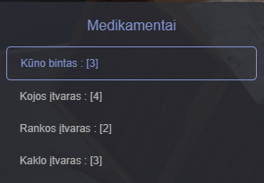

Atsiradus gydymo **meniu,** pasirenkame atitinkamą pagal sužalojimą įtvarą, ir spaudžiame **ENTER.** Pradėjus gydymą atsiras gydymo juosta: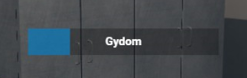

Kai atsirado gydymo juosta, **svarbu** parašyti jūsų veiksmus per **/me** komandą pagal atitinkamą sužalojimą.

Pavyzdžiui, jeigu naudojome **kojos įtvarą**, paprasčiausias būdas būtų prašyti **„/me subintuoju koją“,** jeigu gydome ranką, tai rašome **„/me subintuoju ranką“** arba **„/me uždedu rankos įtvarą“** ir t.t. *Kaip jūs gydysite priklauso nuo jūsų fantazijos, svarbiausia, kad jūsų gydymas per daug neatitoltų nuo realybės...*

**Gyvybių atstatymas:**

Gyvybes patariama atstatinėti gydymo pabaigoje, išgydžius visus sužalojimus.

Kad atstatyti gyvybes prieiname prie žmogaus, spaudžiame **„F6“** ir **„Enter“.** Paspaudus atsiras greitosios meniu:

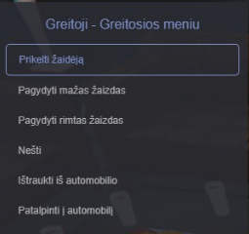

Šiuo atveju mums prireiks tik dviejų pasirinkimų:

**„Pagydyti mažas žaizdas”** ir **„Pagydyti rimtas žaizdas”**

**„Pagydyti mažas žaizdas”** atstato **25HP** *(100$)*

**„Pagydyti rimtas žaizdas”** atstato **100HP** *(300$)*

Paspaudus ant atitinkamo pasirinkimo, būtinai per **/me** komandą parašome mūsų veiksmus. Papraščiausias būdas būtų: **„/me sulašinu kraujo“**, *priklauso nuo jūsų fantazijos*

Pabaigus gydymą, būtinai paklauskite žmogaus, ar jis gerai jaučiasi, galite pasiūlyti nusipirkti medikamentų...

*Gydymo metu nepamirškite naudoti /me ir /do komandų****!***

# **Žmogaus be sąmonės gydymas ir prikėlimas**

**Tikslas**: patikrinti pulsą, išgydyti žmogaus sužalojimus, ir jį prikelti

**Tipinė situacija**: *prie jūsų guli žmogus be sąmonės*

**Jūsų veiksmai:**

**Pritupiate prie žmogaus ir tikrinate pulsą**

*\*kaip atsitūpti rasite skyriaus pabaigoje*

*/me tikrinu pulsą*

*/do ar randu pulsą?*

Jei pulso nėra, bandykite atlikti širdies masažą

/me atlieku širdies masažą

/do ar atsiranda pulsas?

Jei pulsas vistiek neatsiranda, galite suleisti adrenalino į veną (nepatartinta naudoti, nes šis vaistas kenkia širdžiai)

/me dezinfekuoju veną, ir suleidžiu adrenalino

/do ar atsiranda pulsas?

Jei net po adrenalino pulsas neatsiranda, konstatuojame žmogui mirtį

/me konstatuoju mirtį ir iškviečiu morgo darbuotojus

*Konstatavę mirtį, vežate kūna prie bažynčios*

**Jei vis dėl to pas žmogų yra pulsas, tikrinate žmogaus sužalojimus**

/me nuimu drabužius ir apžiūriu kūną

/do kokius sužeidimus matau?

*Dažniausi atsakymai: nubrozdinimai, sumušimai, lūžis, šautinė žaizda…*

*Papraščiausi gydymų pavyzdžiai:*

**Nubrozdinimus** užtenka papraščiausiai dezinfekuoti

/me dezinfekuoju nubrozdinimus

/do ar padeda?

**Sumušimus** galima patepti tepalu ar uždėti ledo

/me gydomuoju tepalu patepu sumušimus

/do ar padeda?

/me uždedu ledo ant sumušimų

/do ar padeda?

**Lūžis.** Jei per */do* žmogus atsakė, kad pvz; *rankos lūžis* , per */do* paklauskite ar lūžis atviras, ar vidinis. Jei lūžis atviras, skaitykite skyrių apie *atviro lūžio operaciją.* Jei lūžis vidinis, viską atlikite vietoje:

/me dezinfekuoju veną ir suleidžiu nuskausminamūjų

/do ar suveikia?

/me atsargiai bandau atstatyti *(-)* kaulą į vietą

/do ar pavyksta?

/me uždedu langetę ant *(-)*

**Šautinė žaizda.** Per */do* paklauskite ar kulka liko viduje. Jei kulka liko viduje, skaitykite skyrių apie *kulkos pašalinimą.* Jei kulka perėjo kiaurai, viską galite atlikti vietoje:

/me dezinfekuoju veną ir suleidžiu nuskausminamūjų

/do ar suveikia?

/me nuvalau kraują nuo šautinės žaizdos

/me dezinfekuoju šautinę žaizdą

/me įveriu siūlą į adatą ir siūnu šautinę žaizdą

/do ar pavyksta? Ar tvirtai laikosi?

Išgydę visus sužalojimus, galite pradėti žmogaus prikėlimą:

/me duodu įkvėpti amoniako

/do ar bunda?

Jei per /do atsakė, kad bunda, spauskite **“F6”** klavišą, ir pasirinkite **“Prikelti Žaidėją”**

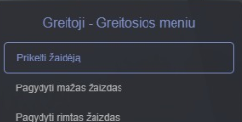

Kai žmogus atsistojo ant kojų, būtinai paklauskite ar jis gerai jaučiasi, ar reikėtų dar papildomos apžiūros.

*Kaip atsitūpti?:*

*Nueikite į GTA nustatymus, tuomet į keybindings skiltį ir pasirinkite “FiveM”*

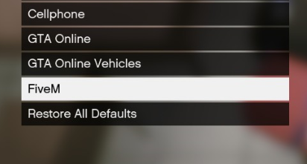

Atsidarę “FiveM” skiltį pamatysite kelis pasirinkimus:

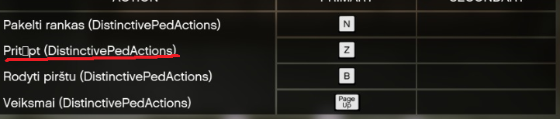

*Ir nusistatykite jums patogiausią klavišą pritupimui (dažniausiai naudojamas* ***„Z“*** *klavišas)*

*Gydant nepamirškite naudoti “/me”, “/do” komandas, naudokites logika ir nebijokite fantazuoti :)*

# **Atviro lūžio operacija**

**Operacijos tikslas**: atstatyti lūžusį kaulą į vietą ir sutvirtinti jį

**Tipinė situacija**: *lūžusi koja*

Prieš operaciją nueikite prie instrumentų stalo ir užsidėkite naujas pirštines

/me užsidedu naujas pirštines

Užsidėję naujas pirštines, suleiskite žmogui migdomūjų į veną ir uždėkite deguonies kaukę

/me dezinfekuoju veną ir suleidžiu migdomūjų

/do ar migdomieji suveikia?

/me uždedu deguonies kaukę

Jei viskas pavyko, nueikite prie instrumentų stalo ir pasiimkite vatos tamponą ir dezinfekcines priemones. Pasiėmę priemones, nueikite prie žmogaus, dezinfekuokite lūžio vietą ir nuvalykite kraują

/me pasiemu vatos tamponą ir dezinfekcines priemones

/me dezinfekciniu priemonių pagalba dezinfekuoju lūžio vietą ir nuvalau kraują

Jei viskas pavyko, nueikite prie instrumentų stalo ir pasiimkite skalpelį. Pasiėmę skalpelį, prapjaukite odą ties lūžiu

/me pasiemu skalpelį

/me atsargiai bandau prapjauti odą ties lūžiu

/do ar pavyksta?

Jei pavyko prapjauti, galite dar kartą nuvalyti kraują. Tuomet nueikite prie instrumentų stalo, pasiimkite titaninę plokštelę ir varžtus. Pasiėmę reikmenis grįžkite pas žmogų ir bandykite sutvirtinti kaulą varžtais ir plokštele.

/me pasiemu titaninę plokštelę ir varžtus

/me atsargiai bandau atstatyti kojos kaulą į vietą

/do ar pavyksta?

/me bandau sutvirtinti kojos kaulą varžtais ir plokštele

/do ar pavyksta?

Jei pavyko atstatyti ir sutvirtinti kaulą, reikės visą tai užsiūti. Nueikite prie instrumentų stalo, pasiimkite adatą ir siūlą, tuomet grįžkite prie žmogaus ir pradėkite siūvimą.

/me įveriu siūlą į adatą ir bandau užsiūti pjūvį ties kojos lūžiu

/do ar pavyksta?

/do ar siūlai tvirtai laikosi?

Jei pavyko užsiūti, nueikite prie instrumentų stalo ir pasiimkite gipsą. Pasiėmę gipsą mirkykite jį į vandenį ir uždėkite jį ant lūžusios galūnės.

/me pasiemu gipsą ir mirkau jį į vandenį

/me uždedu įtvarą ant rankos

/do ar pavyksta?

Jei pavyko uždėti įtvarą, galite nuimti deguonies kaukę ir pradėti gaivinimą.

/me nuimu migdomają kaukę

/me paplekšnoju per veidą ir duodu įkvėpti amoniako

/do ar bunda?

Kai žmogus pabudo, paaiškinkite jam kas įvyko, *jei buvo lūžus koja, pasiūlykite atsigulti į ligoninę keliem mėnesiam reabilituotis. Jei nesutiko, parekomenduokite sedėti namie, mažiau vaikščioti ir pasiūlykite jam ramentus.*

# **Kulkos pašalinimas**

**Operacijos tikslas**: pašalinti kulką iš šautinės žaizdos

**Tipinė situacija**: *šautinė žaizda krutinėje*

Prieš operaciją nueikite prie instrumentų stalo ir užsidėkite naujas pirštines

/me užsidedu naujas pirštines

Užsidėję naujas pirštines, suleiskite žmogui migdomūjų į veną ir uždėkite deguonies kaukę

/me dezinfekuoju veną ir suleidžiu migdomūjų

/do ar migdomieji suveikia?

/me uždedu deguonies kaukę

Jei viskas pavyko, nueikite prie instrumentų stalo ir pasiimkite vatos tamponą ir dezinfekcines priemones. Pasiėmę priemones, nueikite prie žmogaus, dezinfekuokite šautinę žaizdą vietą ir nuvalykite kraują

/me pasiemu vatos tamponą ir dezinfekcines priemones

/me dezinfekciniu priemonių pagalba dezinfekuoju šautinę žaizdą ir nuvalau kraują

Jei viskas pavyko, nueikite prie instrumentų stalo ir pasiimkite pincetą. Pasiėmę pincetą grįžkite prie žmogaus ir bandykite išimti kulką.

/me pasiemu pincetą

/me atsargiai bandau išimti kulką iš šautinės žaizdos

/do ar pavyksta?

Išėmę kulką, paklauskite per “/do”, ar liko kulkos skeveldru. Jei liko, bandykite išimti ir jas.

/me atsargiai bandau išimti kulką skeveldras

/do ar pavyksta?

Jei pavyko išimti kulką, dar kartą nuvalykite kraują ir dezinfekuokite šautinę žaizdą. Tai atlikę, galite pradėti siūvimą. Nueikite prie instrumentų stalo, pasiimkite adatą ir siūlą, tuomet grįžkite prie žmogaus ir pradėkite siūvimą.

/me įveriu siūlą į adatą ir bandau užsiūti šautinę žaizdą

/do ar pavyksta?

/do ar siūlai tvirtai laikosi?

Jei pavyko užsiūti, galite pradėti gaivinimą.

/me nuimu migdomają kaukę

/me paplekšnoju per veidą ir duodu įkvėpti amoniako

/do ar bunda?

Kai žmogus pabudo, paaiškinkite jam kas įvyko, pasiūlykite atsigulti į ligoninę keliem mėnesiam reabilituotis. Jei nesutiko, parekomenduokite sedėti namie ir mažiau judėti.

Šis gidas skirtas tiktai paramedikam. Čia buvo parodyti papraščiausi gydymo būdai ir operacijos. Ateityje privalėsite plėsti **RP** žinias ir rašyti ilgesnes/detalesnes **“/me”**, **“/do”** komandas. Kaip ir minėjau nebijokite ir nepamirškite naudotis logika ir įjungti fantaziją :)